7 ДИКИХ ИСТОРИЙ
О ПРЕВРАТНОСТЯХ СУДЬБЫ

Хронометраж: 92 минуты
Возрастное ограничение: 18+
Название как в ПУ: 7 диких историй
Кадры: https://yadi.sk/d/p30rT9ZByJyyP
Постер: https://yadi.sk/d/6gChJTJmyaASb
Трейлер / 60 сек / 1 декабря / mp4 https://yadi.sk/i/XFoduyQqzDsEF
Трейлер / 60 сек / 1 декабря / dcp https://yadi.sk/d/BVzKDel0zDjoC
Трейлер / 60 сек / 1 декабря / mp4 https://youtu.be/P1WMdaOn1LI

Хотите рассмешить судьбу? Расскажите ей о своих планах. В жизнь героев новой, убийственно смешной подборки мудрых черных комедий вторгается случай. Та минута, что меняет очень круто, всё меняет раз и навсегда – и размеренное существование слетает с катушек и катится кувырком. Страховки от сюрпризов нет ни у кого: перед его величеством Случаем равны надомный торговец кокаином и успешный коммивояжер, влюбленные грабители и скучающие домохозяйки, патлатый двойник Джима Моррисона и опрятные французские буржуа. Любовь и преступления, призраки и рок-н-ролл, скандалы и интриги – всё, без чего наша жизнь была бы невыносимой

«People Are Strange» // Странные люди
Джулиен Халлард, Франция, 2014; 20"

Джулиен работает на парижском кладбище Пер Лашез – ни за что не угадаете кем. Он – двойник (весьма и весьма приблизительный) Джима Моррисона, устраивающий туристам экскурсии к могиле «короля ящериц» и позволяющий за умеренную плату сделать фото на память. Но вот друг и брат Альдо, подвизающийся на том же кладбище охранником, приносит горькую весть: родители Моррисона решили репатриировать прах сына в Америку. Чтобы предотвратить такое, Джулиен идет на крайние меры...
Озорная французская фантазия названа по одной из самых знаменитых песен Моррисона и от души упивается людскими странностями и чудачествами. Но – по-доброму, с романтичным хэппи-эндом и верой в то, что легенды рока не умирают. Хотя бы благодаря поклонникам. Кстати, у Моррисона они такие буйные, что в реальности руководство Пер Лашез было вынуждено установить вокруг популярной могилы ограждение.

«Самаритяне» // The Samaritans
Джон Брайант, США, 2015; 13"
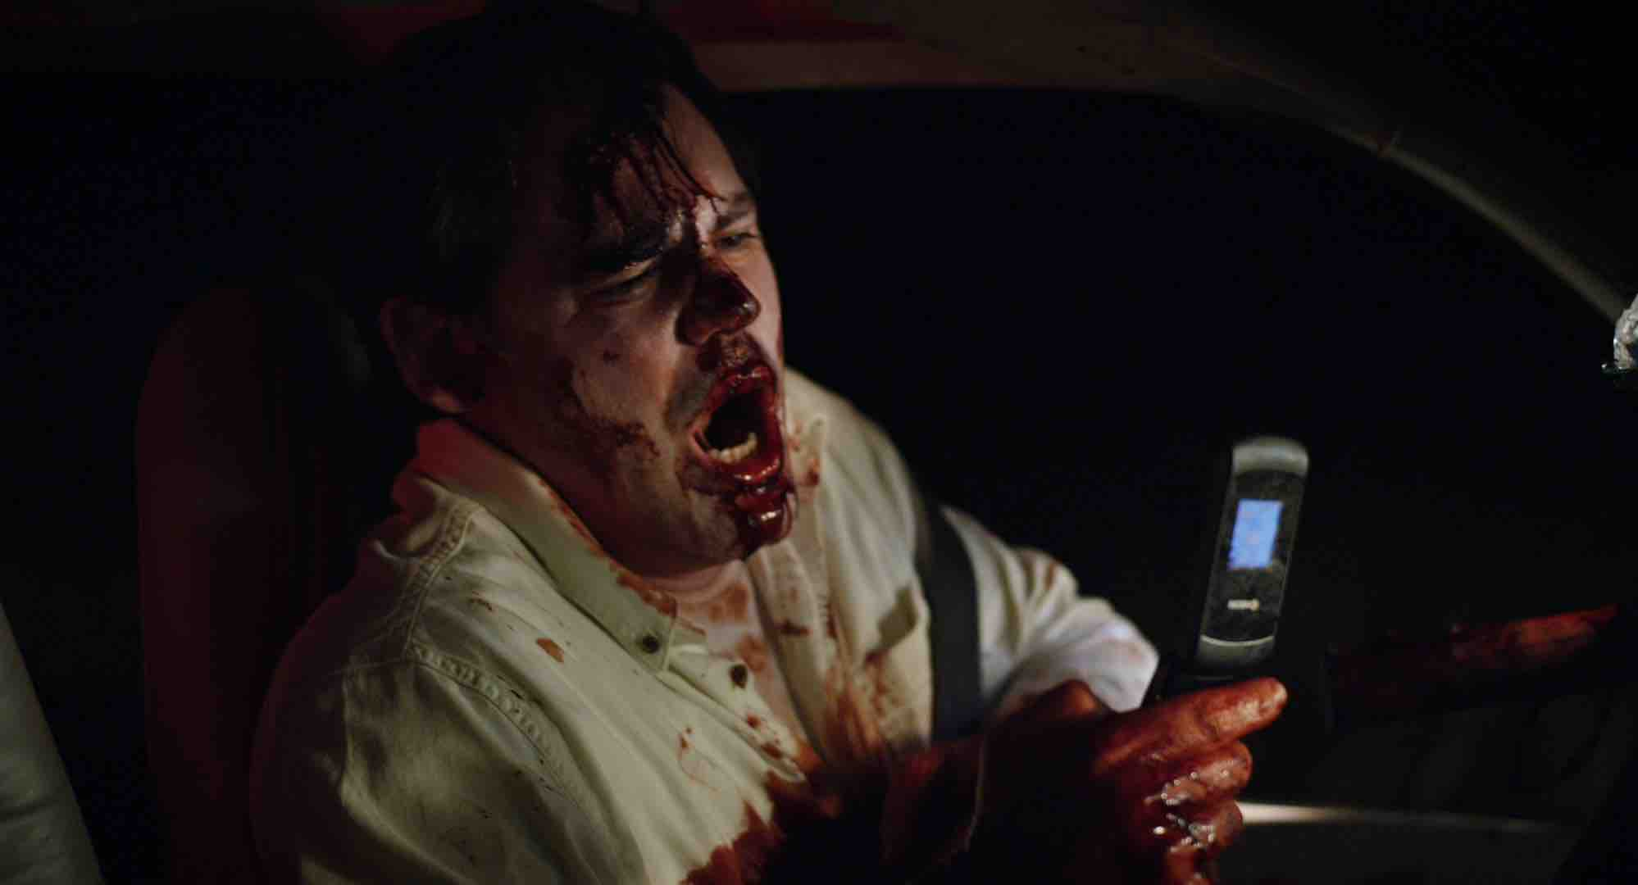

Успешный контракт – ещё не повод радоваться, когда ты мчишь по пустынной дороге, которую перебегает дикий зверь. Миг – и ты уже не довольный жизнью коммивояжер, а жертва автокатастрофы с серьезной кровоточащей раной. За разбитым стеклом – глушь, ноль мобильной связи, больница, возможно, за несколько десятков километров. Но – о, чудо! – рядом пара добрых христиан. Везение или совсем наоборот?..
«Не бывает атеистов в окопах под огнем», – пел Егор Летов. Техасский вундеркинд Джон Брайант шутит на ту же тему, меняя окопы на экстремальные условия, в которых, увы, может оказаться каждый. Анекдот о религии и науке выживать, рассказанный бойко и прямодушно.

«С приветом из Миллвуда» // Best Wishes from Millwood
Макс Бейкер, 2016; 12"

Эвелин – домохозяйка, будни которой проходят в пригородном раю; впрочем, сойти с ума можно и от тиши да благодати. Когда красотка в ретрофутуристическом костюме приносит космо-печенье, исполняющее любые мечты, Эвелин забывает о том, что нужно быть очень осторожной в своих желаниях. И просит две вещи: шубу и... смерть мужа. Удастся ли новым «степфордским жёнам» спасти несчастного?
Режиссер упоительно стильной и неожиданно озвученной музыкой Сергея Рахманинова комедии о женщинах на грани нервного срыва –Макс Бейкер, артист второго плана, переиграл десятки смачных ролей в голливудских блокбастерах, от «Константина» до «Пиратов Карибского моря» и «Да здравствует Цезарь!». Он хорошо знает, что такое безупречно сыгранный фильм, и как каждую минуту экранного времени превратить в золото.

«Пока клетка не разлучит нас» // Hasta que la celda nos separе
Марианна и Джозерро Эммануэлли, Пуэрто-Рико, 2015; 13"
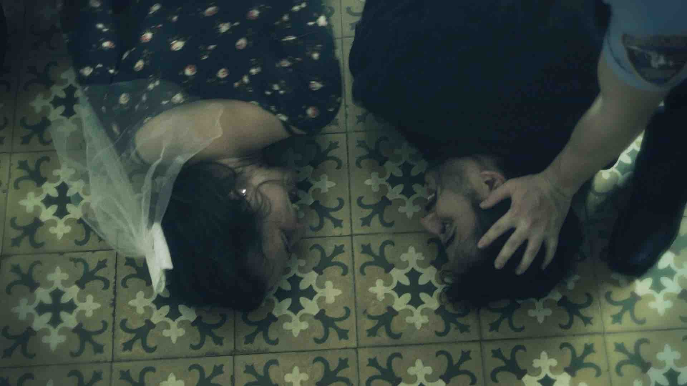

Вся полиция Пуэрто-Рико брошена на поимку Джозефа и Лизы, новых Бонни и Клайда, врагов общества номер один. А что же гангстеры? Уже на полпути в Бельгию? Никак нет – забаррикадировались в квартире с похищенным священником: дело в том, что Джозеф и Лиза по уши влюблены друг в друга и, прежде, чем сбежать из страны, хотят пожениться. Вот только святой отец попался слишком строгий и отказывается провести обряд бракосочетания без свидетелей. Что ж, придётся брать новых заложников...
Фирменный латиноамериканский экшн – страстный, горячий, романтичный и экзотичный. И географические границы на российской прокатной кинокарте он расширяет задорно.

«Очередь» // La queue
Ясин Серсар, Франция, 2013; 10"

«Вы не пропустите меня вперед? У меня только один товар». Конечно, галантный герой популярного актера Жан-Поля Рува не возражает: спешить ему некуда, отчего не пропустить милую даму вперед. Но у соседей по очереди в кассу супермаркета другое мнение. И с этого опрометчиво джентльменского поступка жизнь героя превращается в ад.
Очередь – каждодневный кошмар советских времен – в современной России возникает редко. Другое дело – Франция. Но можно и позавидовать французам – у них есть силы смеяться над этим устрашающим социальным феноменом.

«На бегу» // En bout de course
Джангвидо Спинелли, Франция, 2014; 12"

Жена — в командировке, муж... Да, разумеется, в гостиничном номере, в постели с проституткой, но к проверочному звонку супруги он всегда готов. Однако в это парижское утро привычный сценарий дает сбой...
Адюльтерная комедия с бегом по пересеченной местности, пародией на шедевр Антониони «Блоу ап» и маленькой собачкой, которой не повезло. По-французски фривольный калейдоскоп происшествий и гэгов.

«Барри» // Barry
Джей Рондо, США, 2016; 9"

Барри – миляга-усач, примерный семьянин и одет почти как денди, во всяком случае, галстуку-бабочке не изменяет. У Барри скромный бизнес – торговля кокаином на дому, недорого и исключительно узкому кругу постоянных клиентов, без лишней рекламы. Но всё роковым образом изменится, когда Барри рискнет расширить дело, используя Фейсбук...
Лаконичная криминальная комедия о силе и опасности социальных сетей: их вполне легальный эффект превосходит все запрещенные вещества.

